**佛光山學校財團法人高雄市普門高級中學**

**108學年度第一學期高三學測考生祈福成果報告表**

|  |  |  |  |
| --- | --- | --- | --- |
| 活動名稱 | 108學年度第一學期生命教育「高三學測考生祈福活動」 | | |
| 活動日期 | 109年1月13日(一) | 活動地點 | 5樓佛堂 |
| 活動對象 | 學測學生、師長 | 參加人數 | 師生90人 |
| 活動項目簡述 | 一、由法師、校長帶領頌讀心經、主法和尚領讀創辦人星雲大師為考生所寫祈願文、 三皈依迴向，主法和尚開示、校長勉勵後，發送智慧筆結緣大悲咒水結緣。  二、考生們寫下祈願卡，並將應考工具-智筆、橡皮擦及准考証，放在菩薩座前誠心祈禱，保佑成績提高考試過關，得到好成績。 | | |
| 活動效益簡述 | 一、藉由祈福活動儀式將佛教儀式融入生命教育，提升學生對於生命意義的自我覺察及培養學生多元文化生死觀。  二、進而藉由參加祈福活動，祝福考金榜題名，順心滿意，消除成敗得失的憂慮、分數高低的掛念。向佛陀祈求能從從容容地參加考試、快快樂樂地步出考場。 | | |

**佛光山學校財團法人高雄市普門高級中學**

**108學年度第一學期高三學測考生祈福活動成果照片**

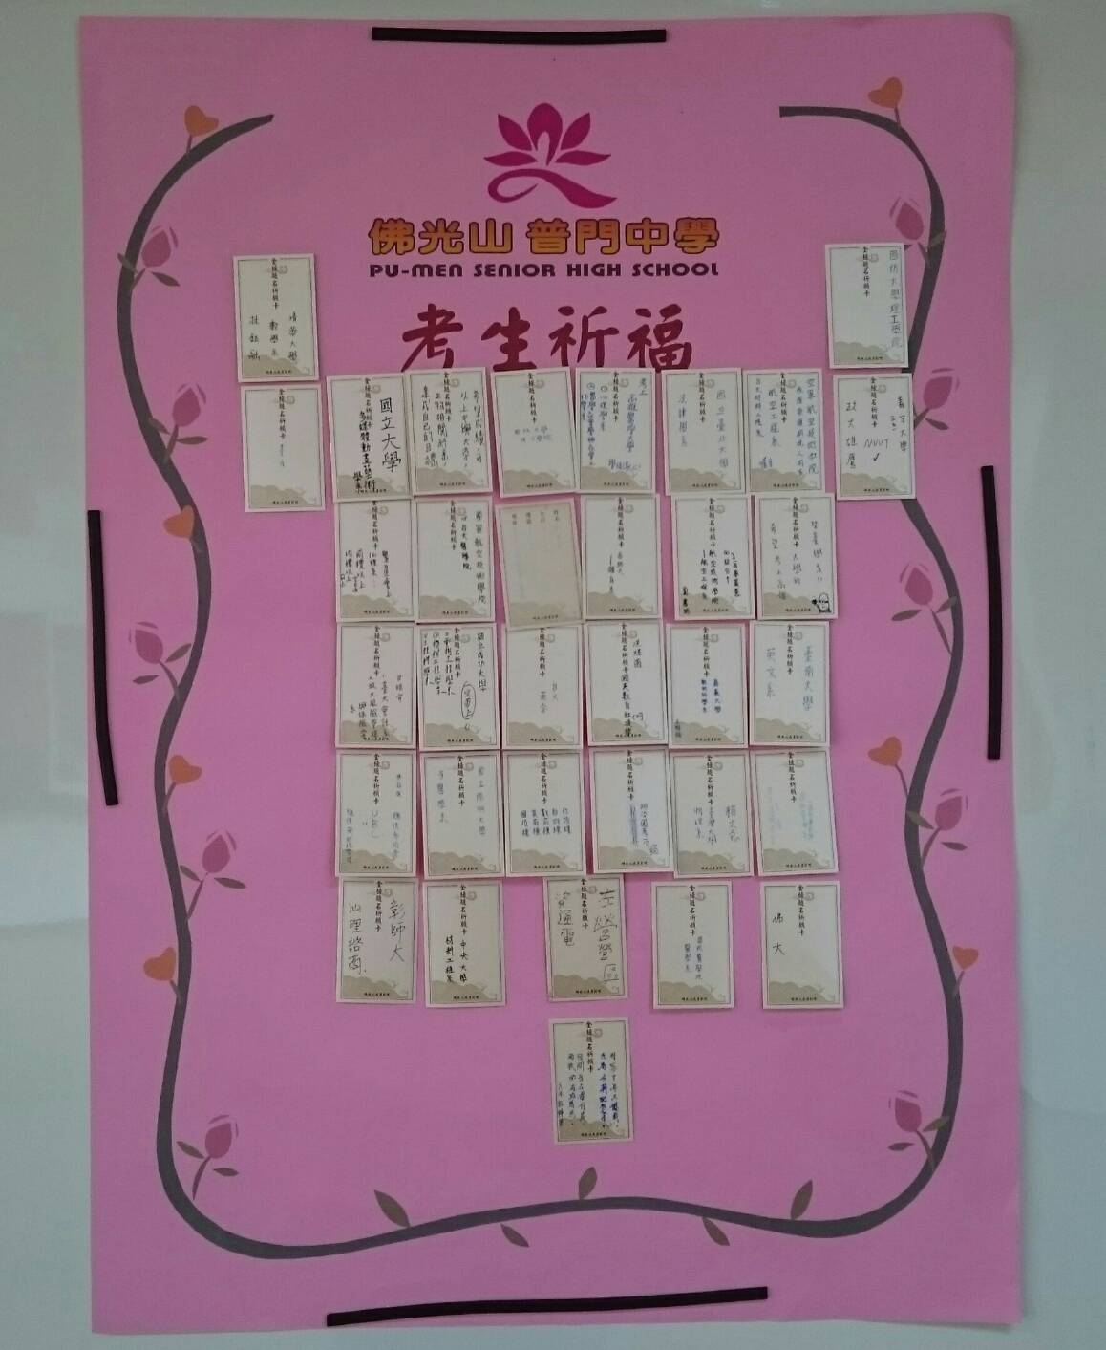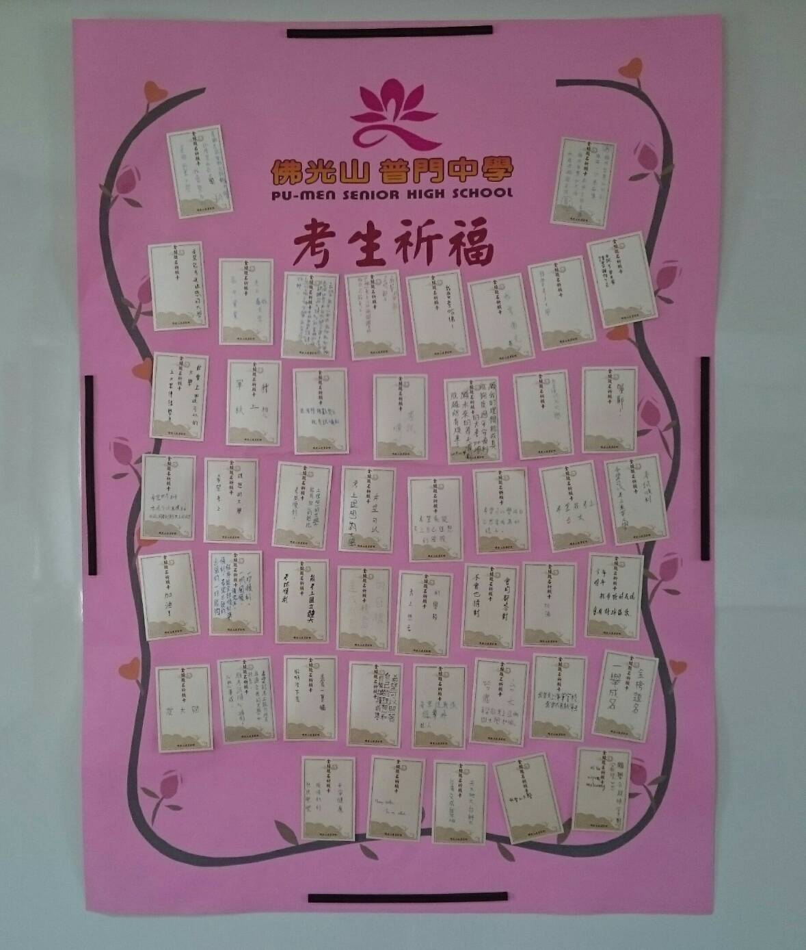

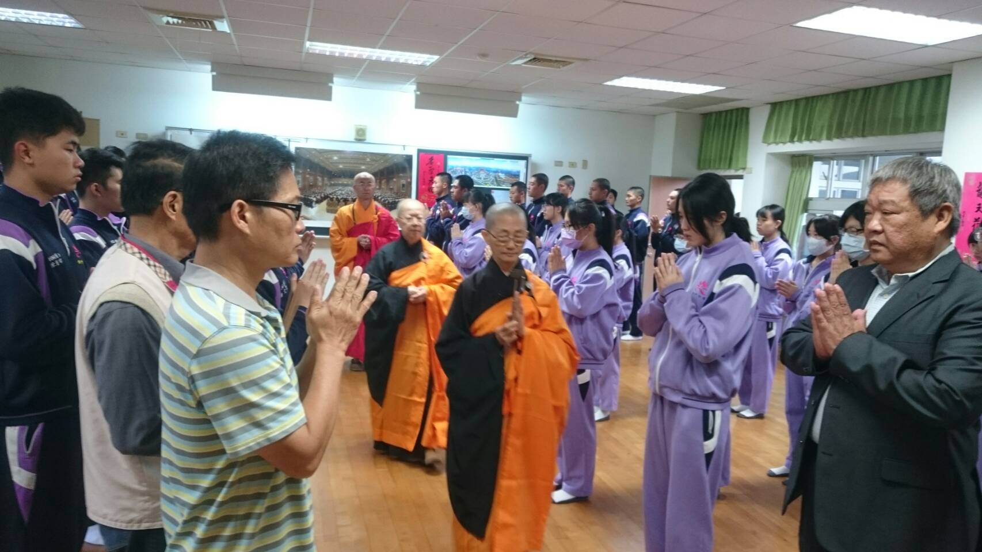

**佛光山學校財團法人高雄市普門高級中學**

**108學年度第一學期高三學測考生祈福活動成果照片**

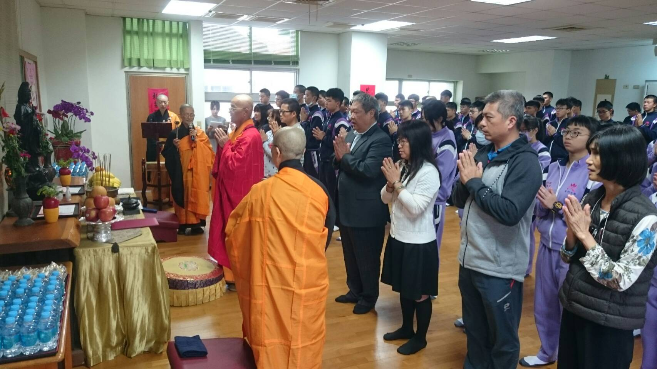

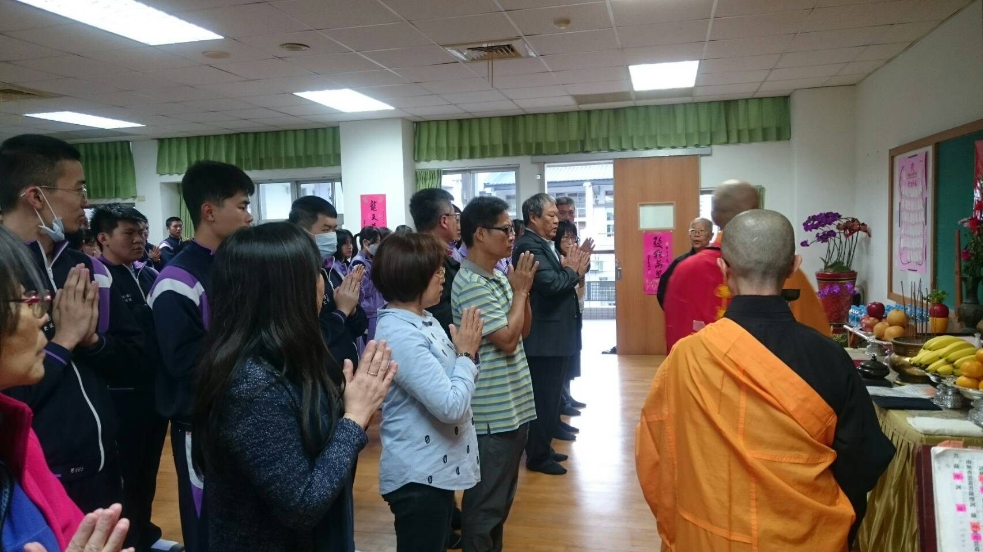

**佛光山學校財團法人高雄市普門高級中學**

**108學年度第一學期高三學測考生祈福活動成果照片**

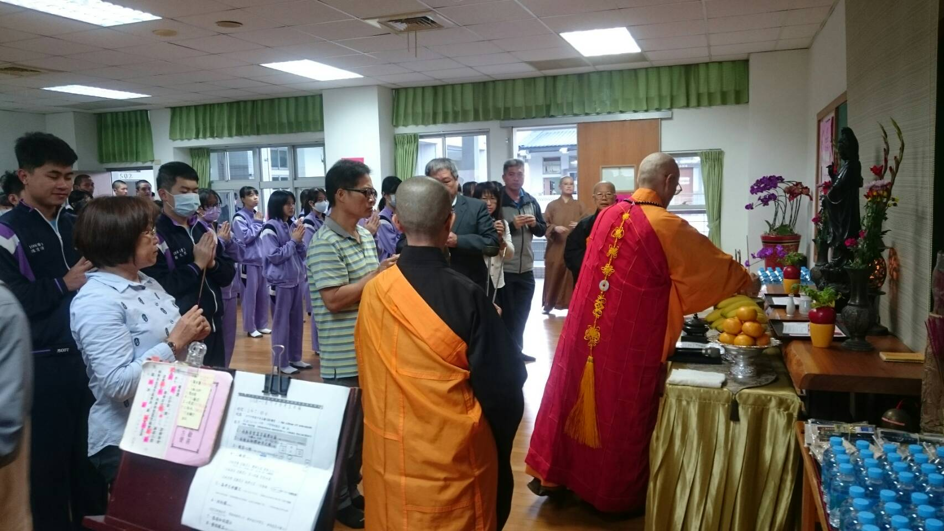

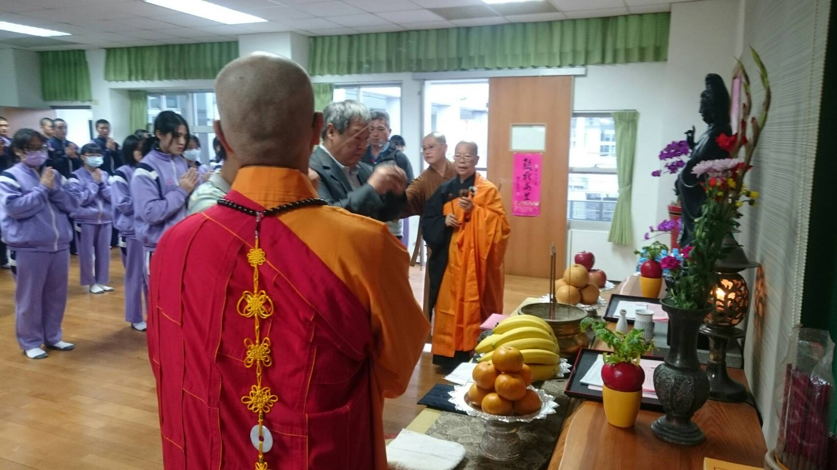

**佛光山學校財團法人高雄市普門高級中學**

**108學年度第一學期高三學測考生祈福活動成果照片**

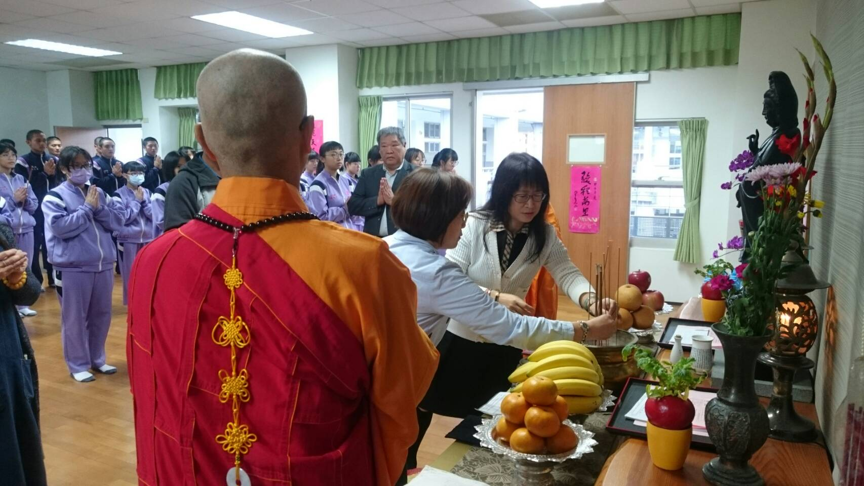

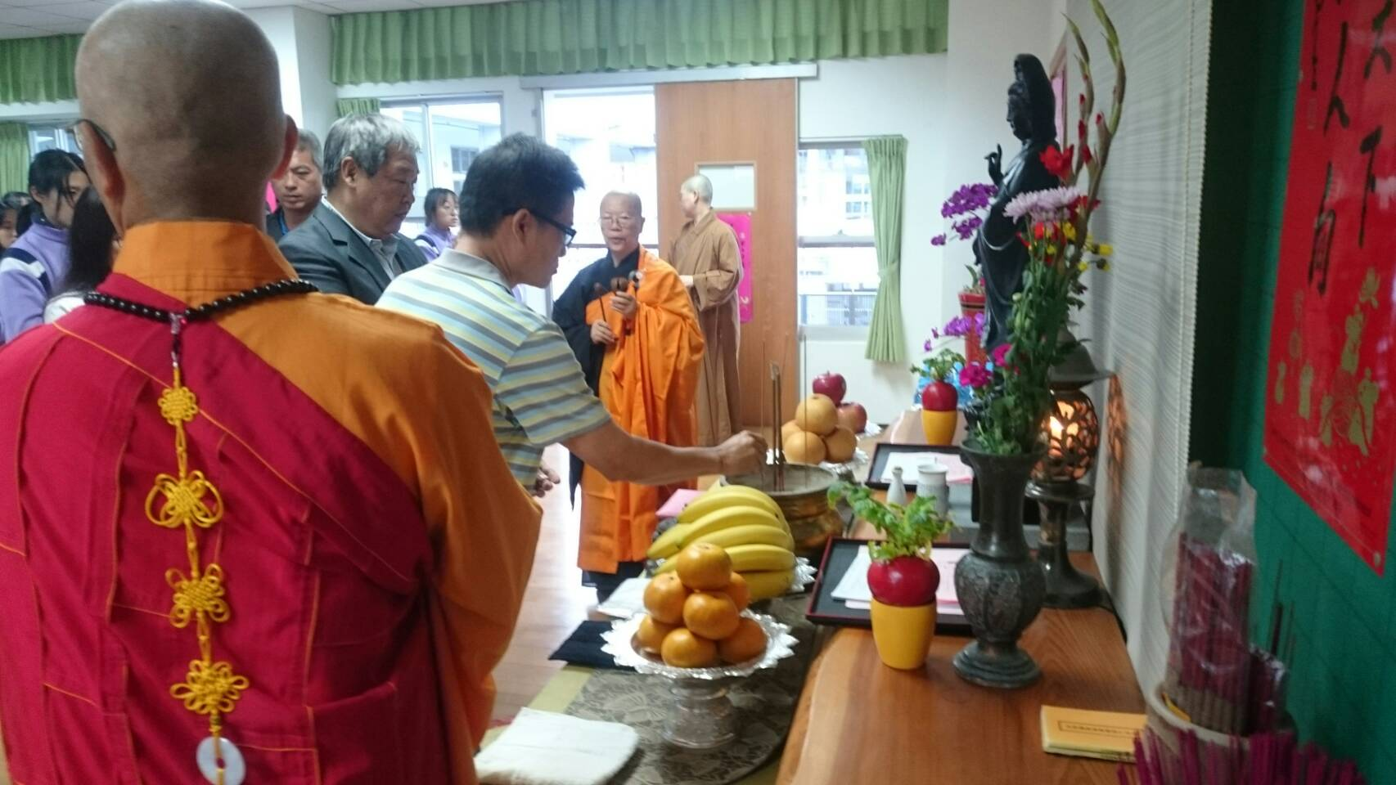

**佛光山學校財團法人高雄市普門高級中學**

**108學年度第一學期高三學測考生祈福活動成果照片**

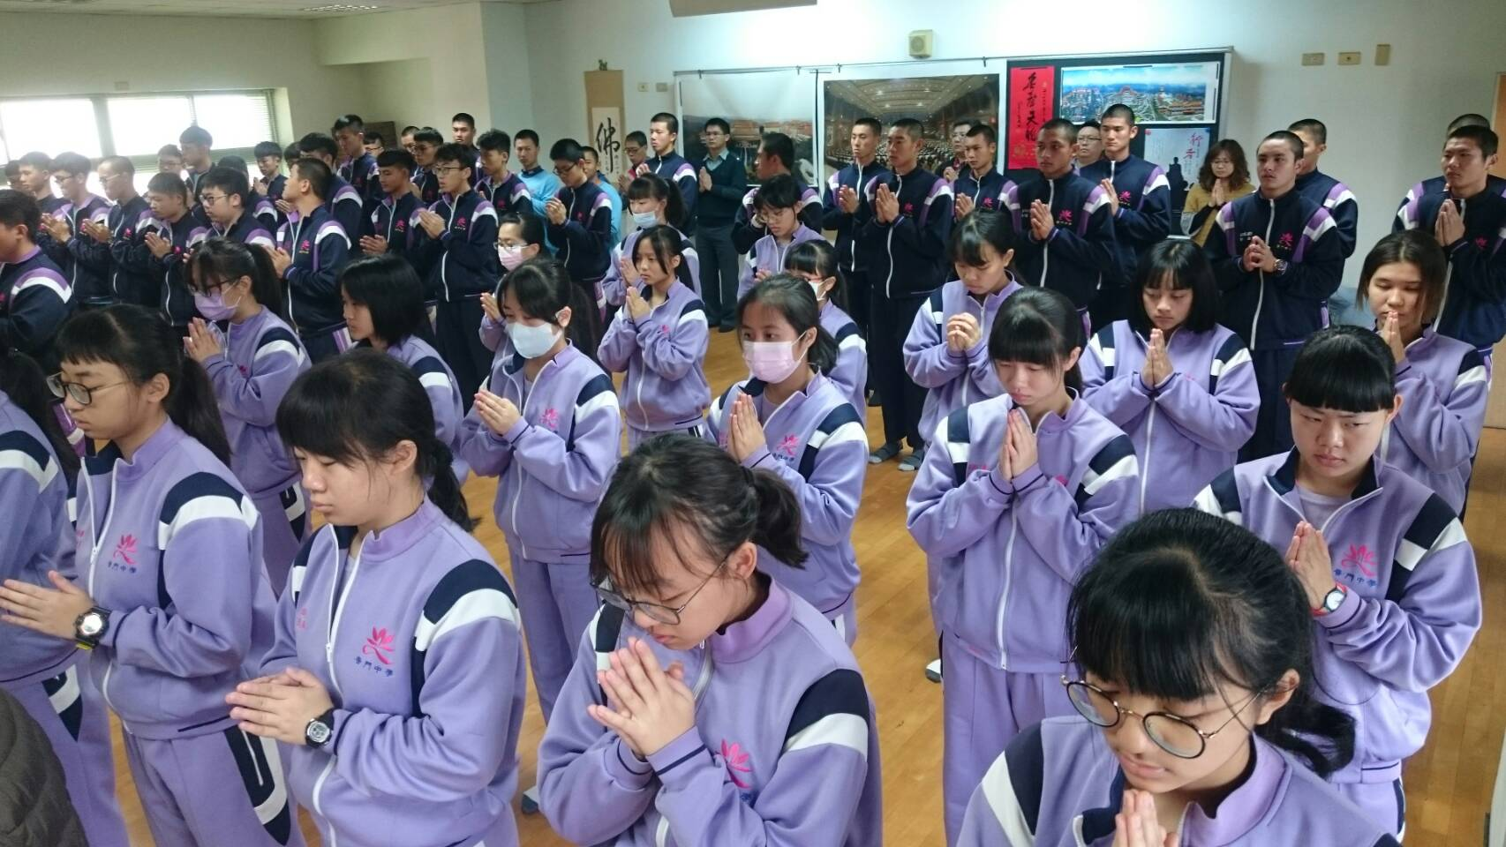

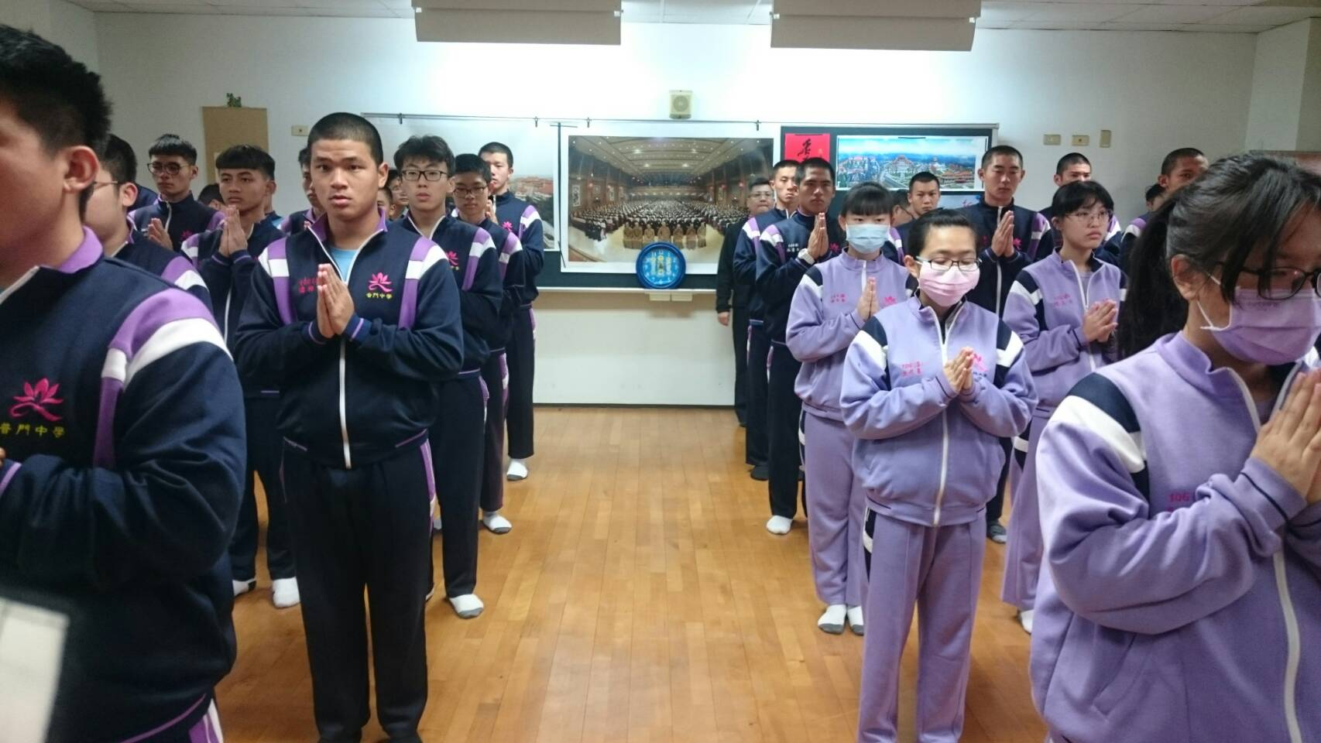

**佛光山學校財團法人高雄市普門高級中學**

**108學年度第一學期高三學測考生祈福活動成果照片**

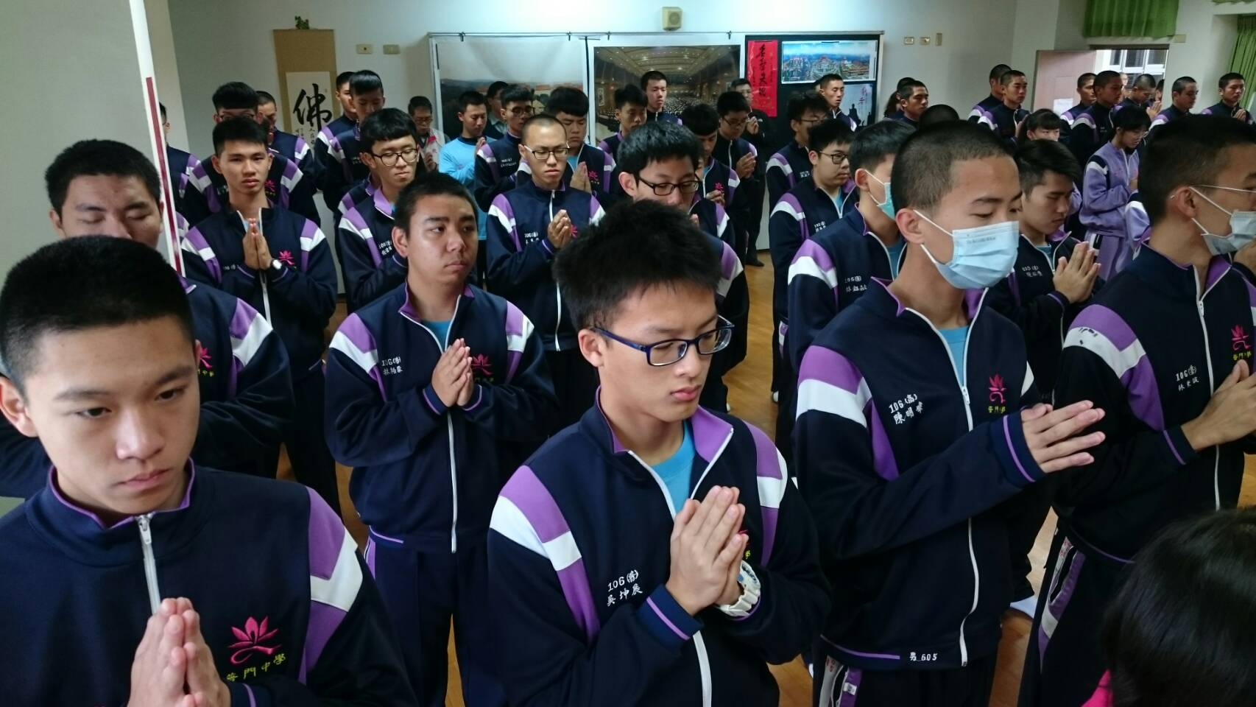

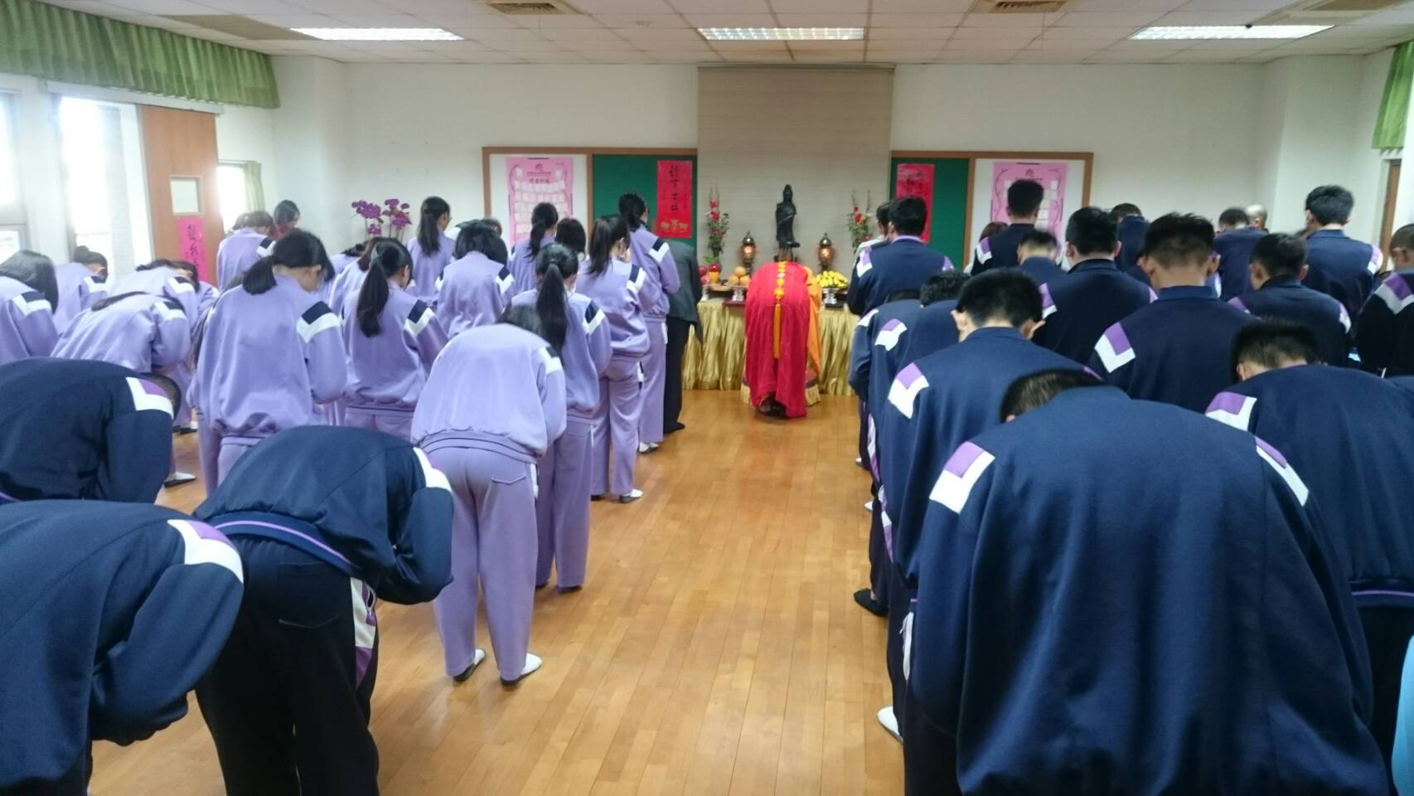

**佛光山學校財團法人高雄市普門高級中學**

**108學年度第一學期高三學測考生祈福活動成果照片**

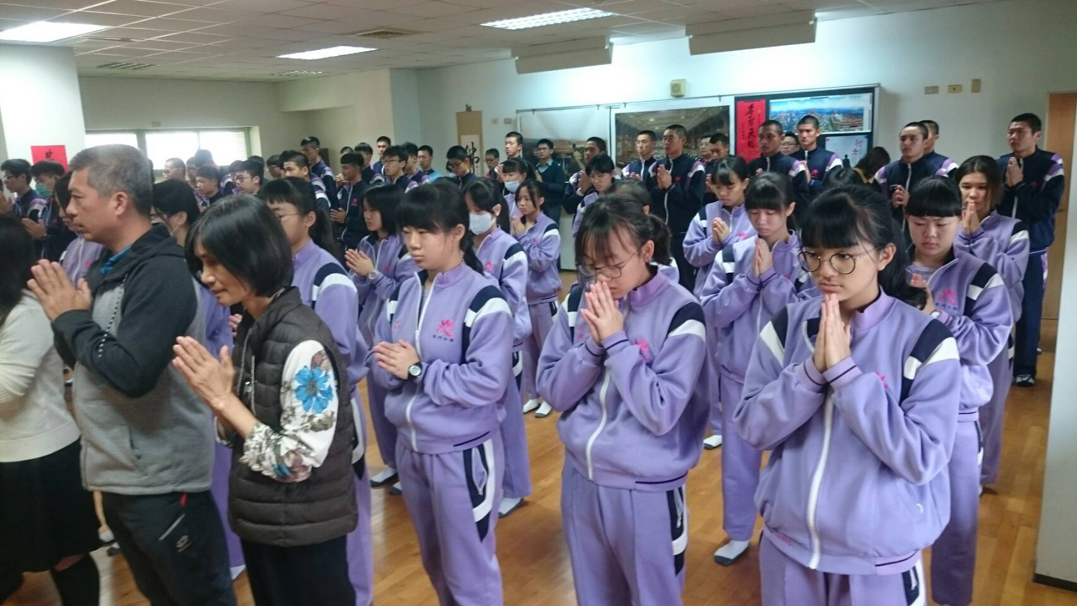

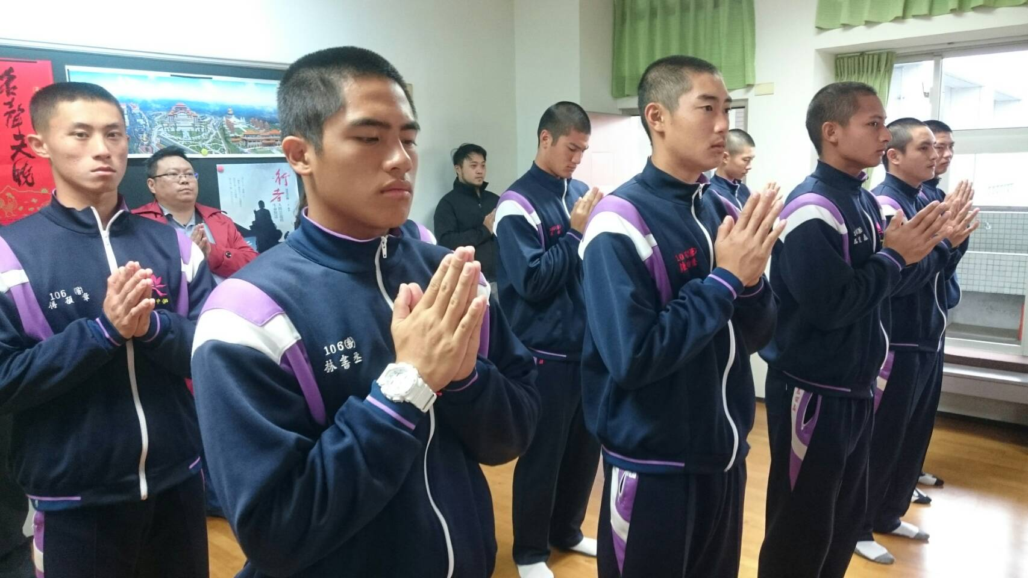

**佛光山學校財團法人高雄市普門高級中學**

**108學年度第一學期高三學測考生祈福活動成果照片**

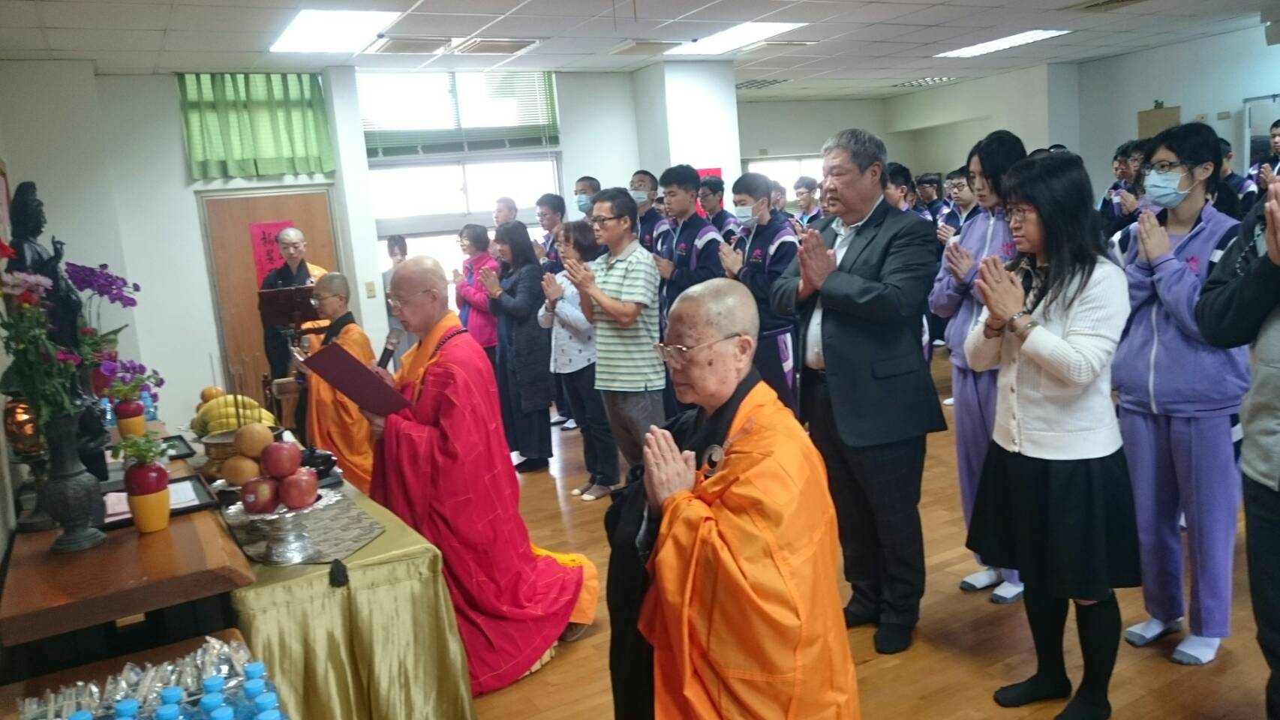

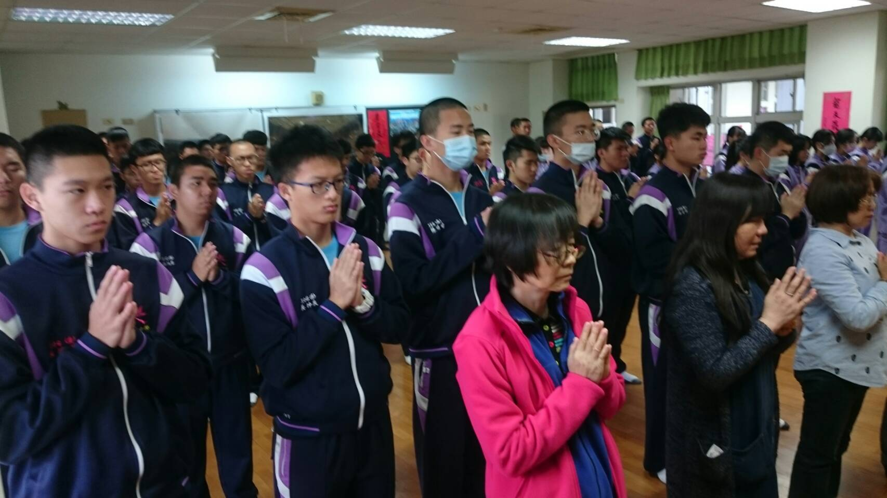

**佛光山學校財團法人高雄市普門高級中學**

**108學年度第一學期高三學測考生祈福活動成果照片**

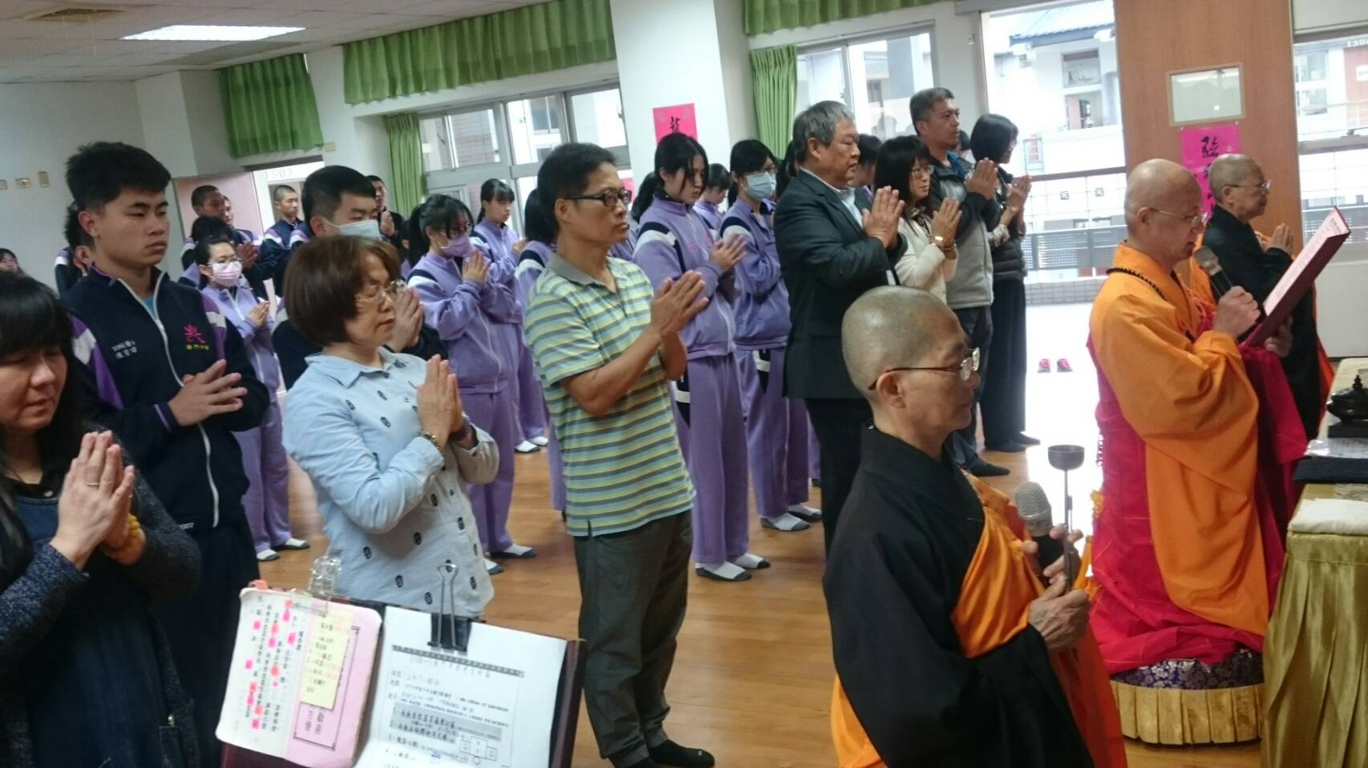

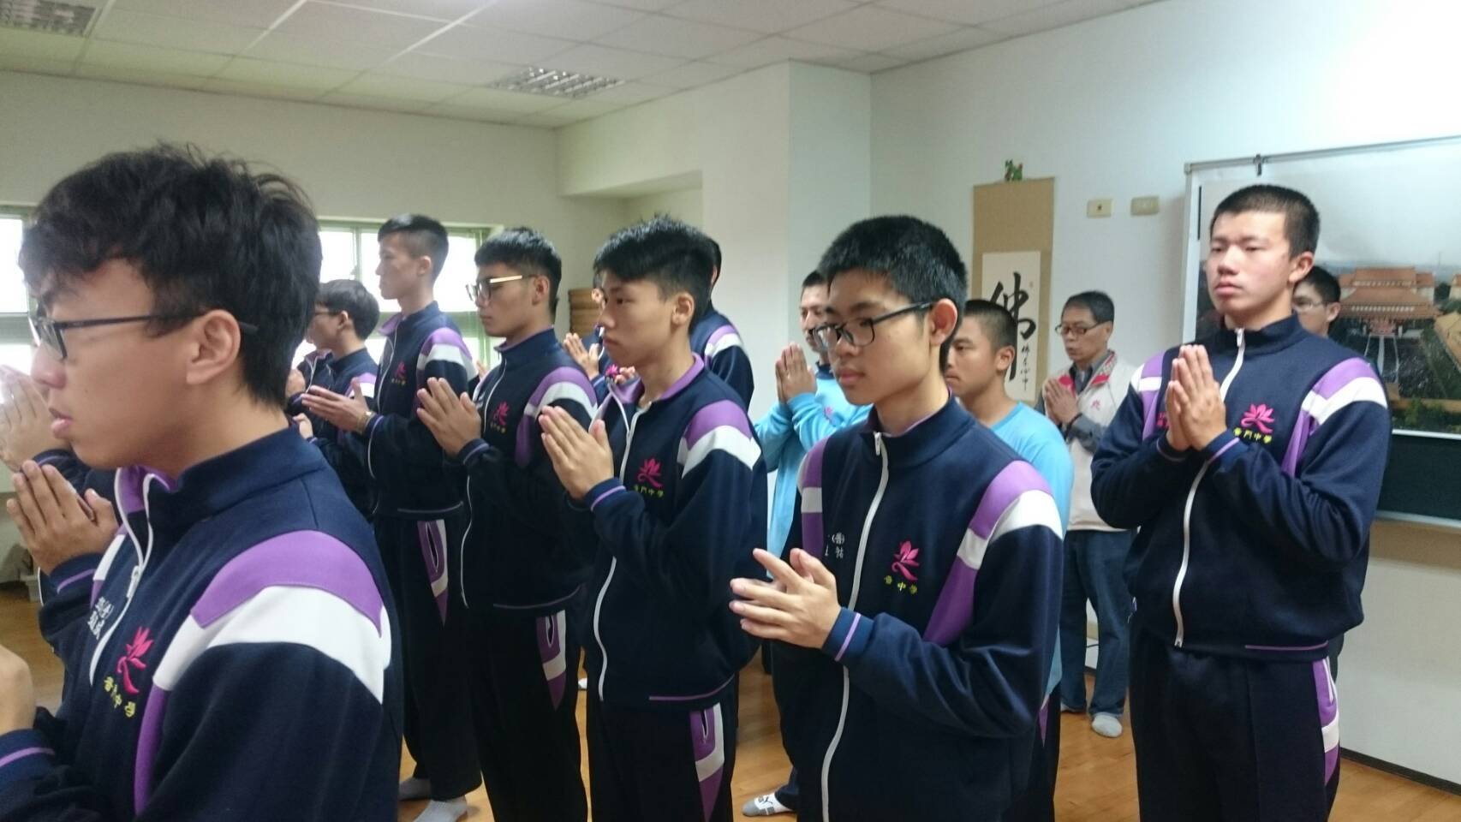

**佛光山學校財團法人高雄市普門高級中學**

**108學年度第一學期高三學測考生祈福活動成果照片**



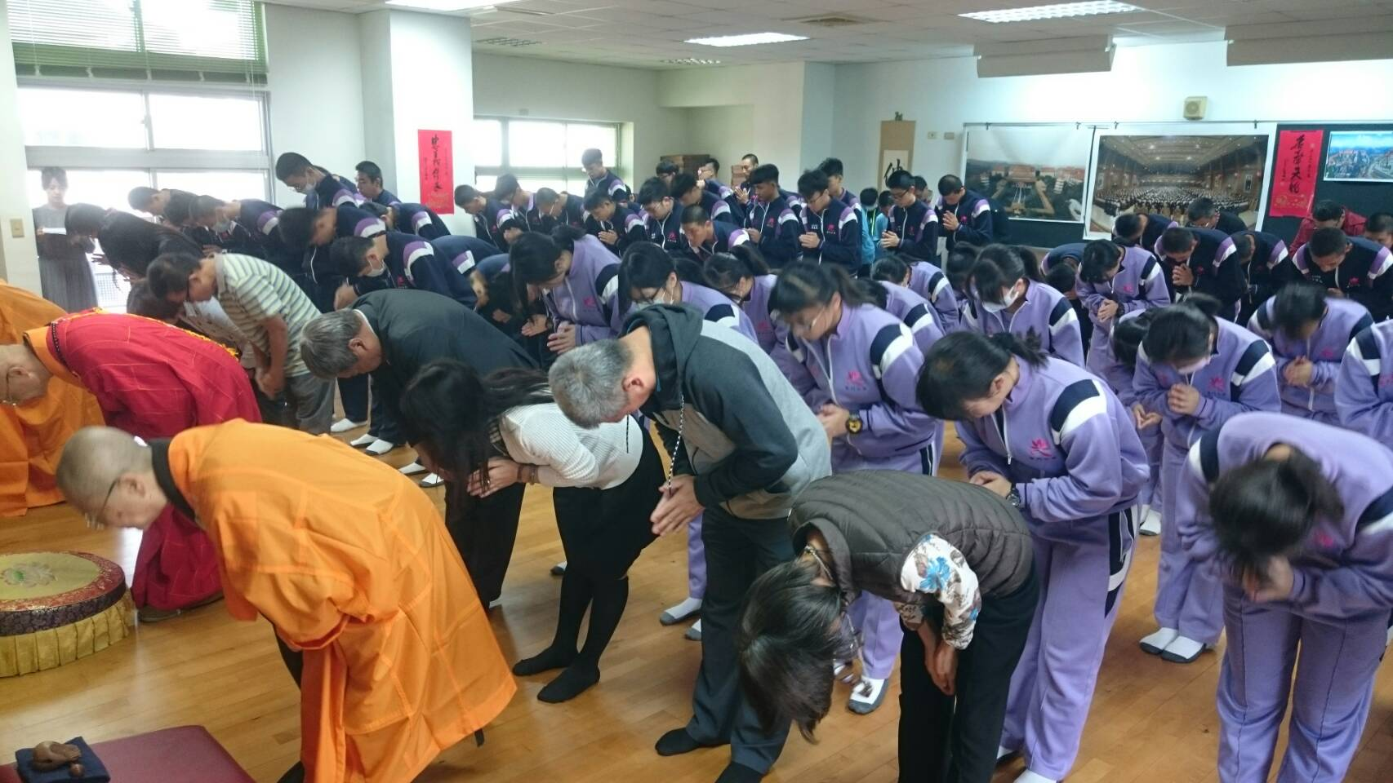

**佛光山學校財團法人高雄市普門高級中學**

**108學年度第一學期高三學測考生祈福活動成果照片**

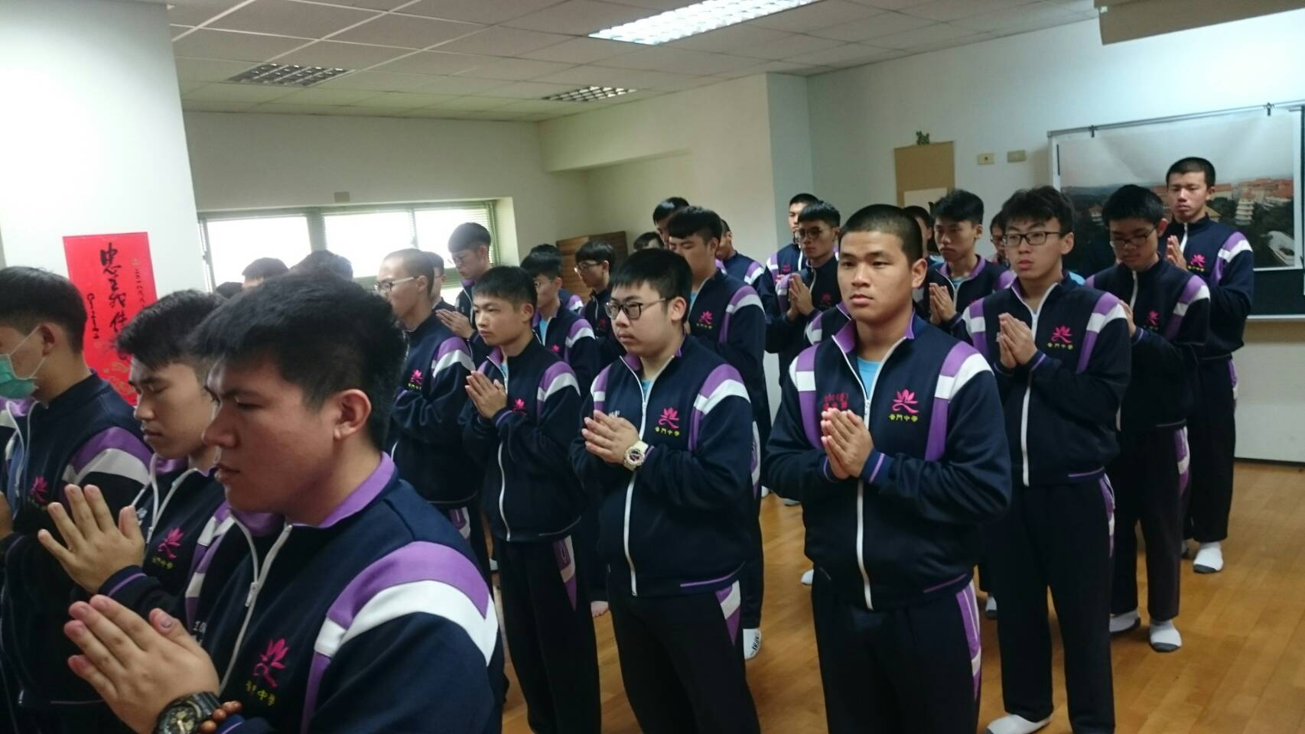

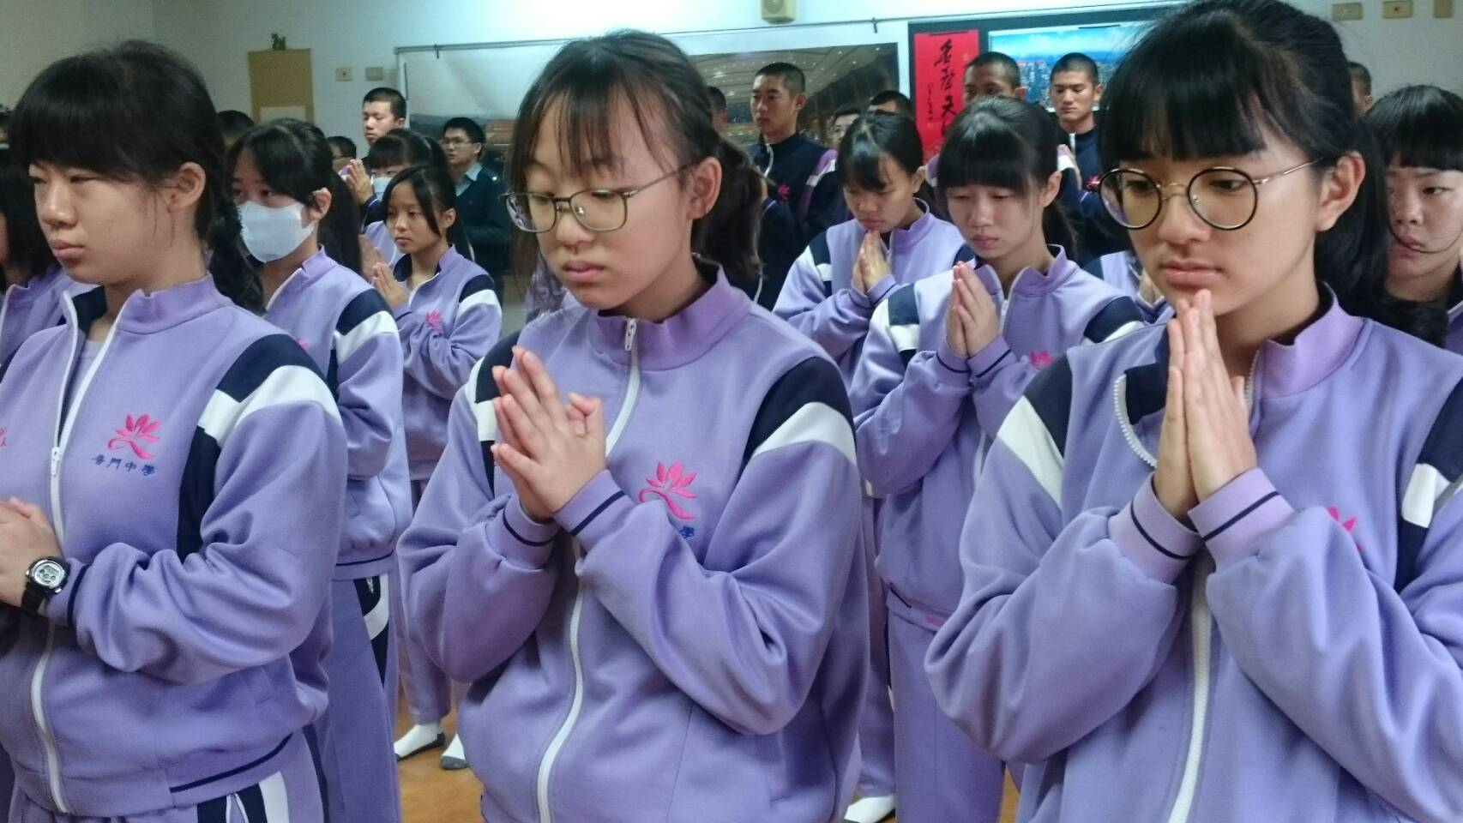

**佛光山學校財團法人高雄市普門高級中學**

**108學年度第一學期高三學測考生祈福活動成果照片**

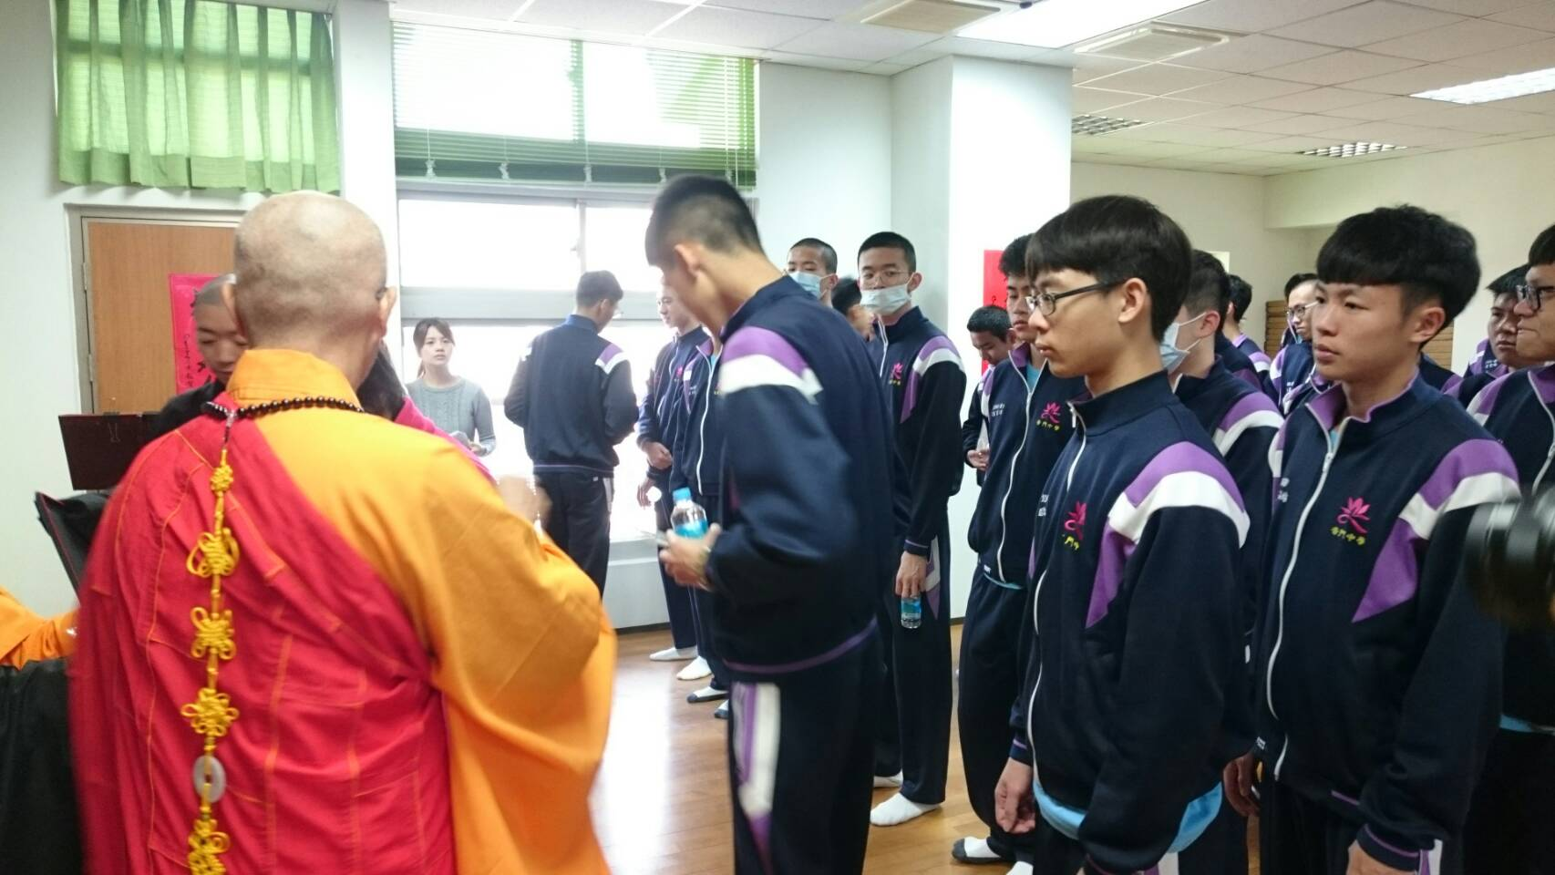

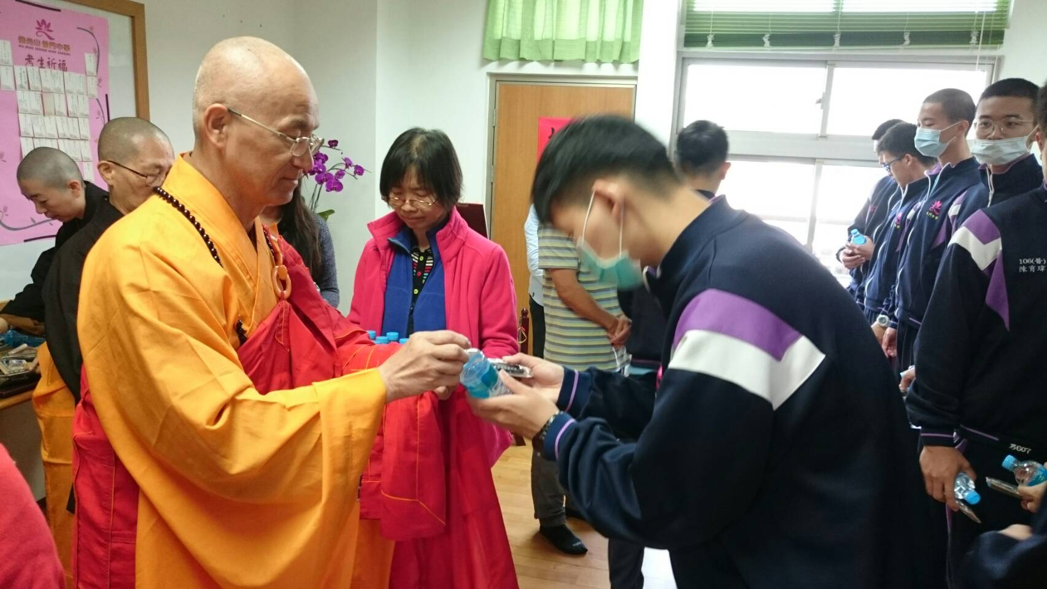

**佛光山學校財團法人高雄市普門高級中學**

**108學年度第一學期高三學測考生祈福活動成果照片**

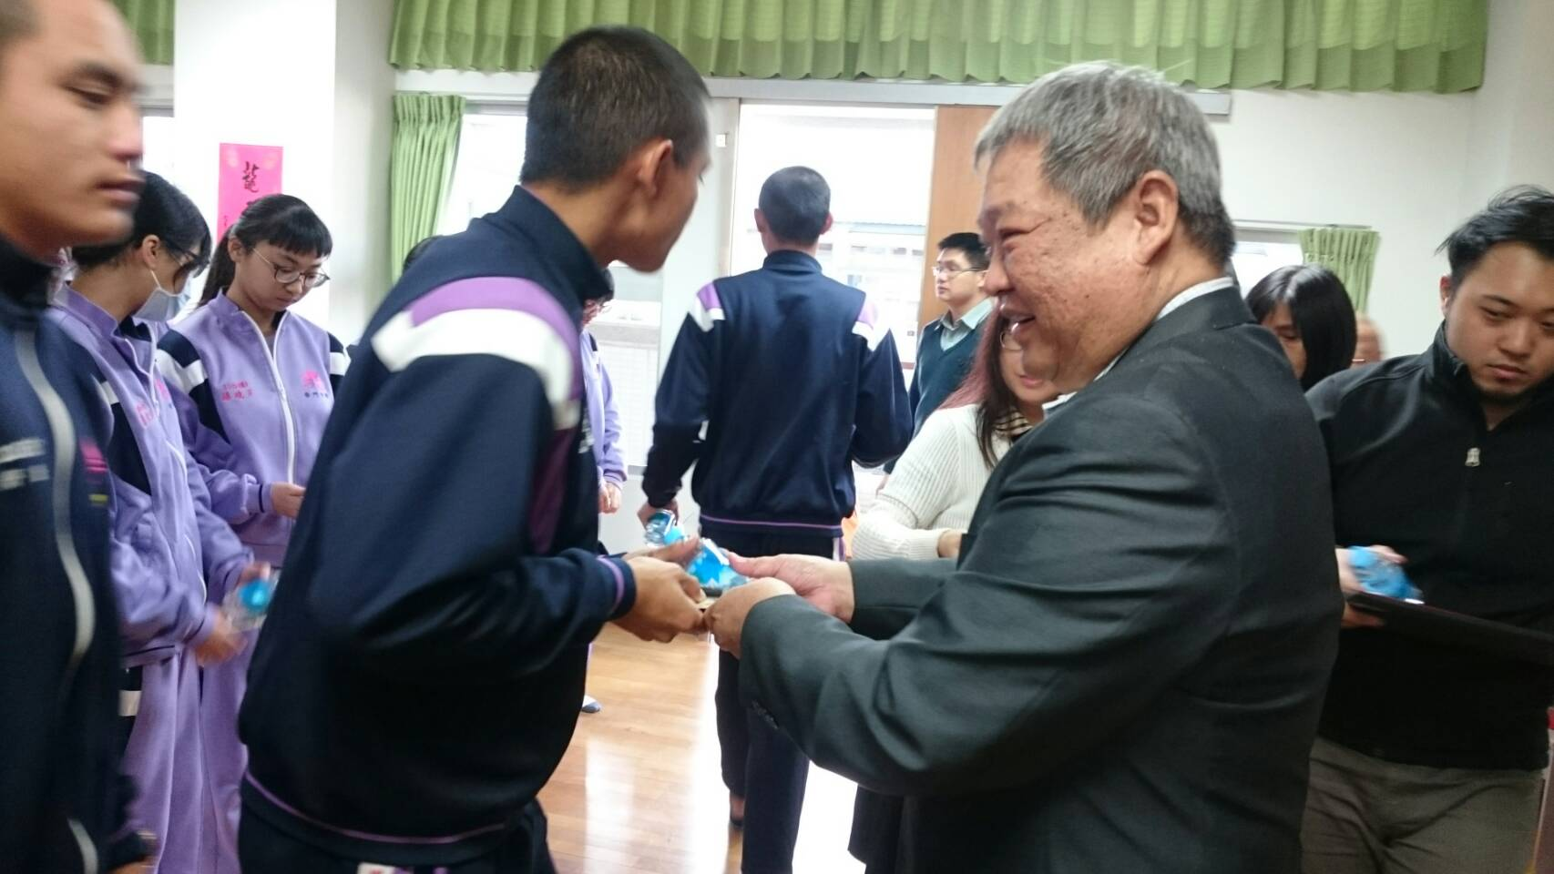

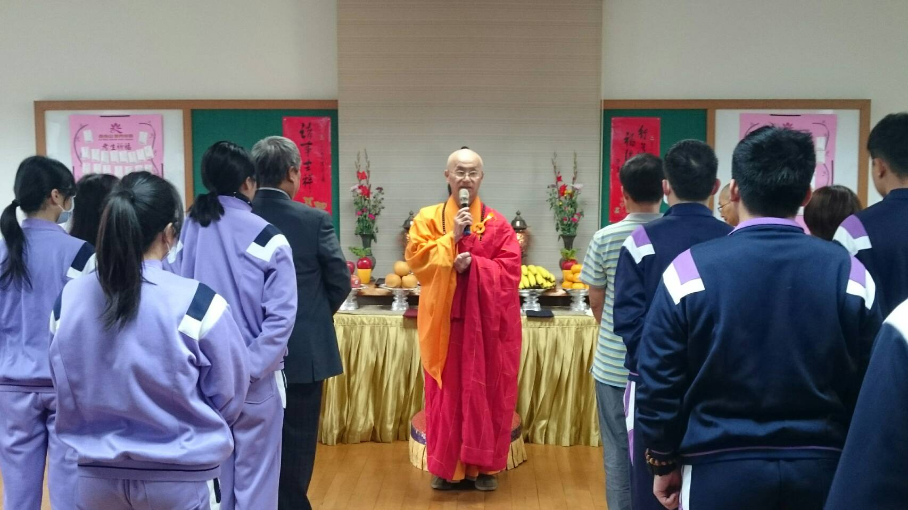

**佛光山學校財團法人高雄市普門高級中學**

**108學年度第一學期高三學測考生祈福活動成果照片**

